ТЕМА 1. ПРЕДМЕТ І МЕТОД МІКРОЕКОНОМІКИ

Мікроекономіка є однією зі складових сучасної економічної теорії –фундаментальної науки про господарство, яка досліджує поведінку людей і пояснює, чому і як вони приймають ті чи інші економічні рішення.

1.1. Предмет, суб’єкти та об’єкт мікроекономіки
Мікроекономіка вивчає поведінку індивідуальних господарських суб’єктів в різних ринкових структурах.
Індивідуальний економічний суб’єкт – це неподільний, первинний елемент господарської системи, який самостійно здійснює певні економічні функції. Суб’єкти ринкової економіки численні – це покупці та продавці, споживачі та виробники, наймані робітники, підприємці, інвестори тощо.
Центральними суб’єктами мікроекономічних досліджень є споживач і фірма. Споживач – це фізична особа, представник домогосподарства, який на ринку готової продукції виступає як основний покупець споживчих товарів, що поставляються фірмами, а на ринку ресурсів – як продавець факторів виробництва, якими володіє. Фірма виступає як виробник товарів, їх продавець, як споживач і покупець ресурсів, інвестор.
Об’єктом вивчення мікроекономіки є поведінка мікроекономічних суб’єктів, тобто процес розробки, прийняття і реалізації рішень відносно вибору і використання обмежених ресурсів з метою одержання якомога більшої вигоди.

1.2. Основні поняття та припущення
Дослідження поведінки учасників ринкової системи спирається на ряд базових понять, таких як економічні ресурси (блага), альтернативна вартість, ефективність, і фундаментальних припущень, найважливішими з яких є:
- принцип рідкісності або обмеженості ресурсів,
- закон спадної віддачі;
- принцип раціональності поведінки мікроекономічних суб’єктів.
Ресурси економіки в цілому, ресурси виробництва і споживання обмежені, тоді як потреби суспільства і окремих суб’єктів безмежні. Обмежені ресурси, які мають цінність, купуються і продаються, називаються економічними ресурсами.
Внаслідок обмеженості ресурсів перед економічними суб’єктами постає проблема вибору. Вибір – це компроміс, на який змушені йти економічні суб’єкти, щоб за умов обмежених ресурсів задовольнити якомога більше потреб. Будь-який економічний вибір пов’язаний з оцінкою альтернативної вартості рішення.
Альтернативна вартість – це цінність втрачених можливостей; це кількість одного блага, якою необхідно пожертвувати заради одержання додаткової одиниці іншого блага.
Спадна віддача факторів виробництва полягає у тому, що за певних обставин з нарощуванням використання одного ресурсу за незмінних обсягів інших кожна додаткова одиниця змінного ресурсу дає все менше продукції за одиницю часу. Цей закон обмежує кількість окремих ресурсів у процесі виробництва, вимагає пошуку оптимального співвідношення між основними факторами виробництва. Відображенням закону спадної віддачі є закон зростаючих альтернативних витрат.
Раціональність поведінки означає, що основним мотивом діяльності економічного суб’єкта є максимізація безпосередньої вигоди. Мікроекономічні суб’єкти приймають рішення на основі порівняння витрат і вигод і реалізують їх, якщо вигоди перевищують витрати.
Всі суб’єкти діють у ринковому середовищі. Ринок визначають як місце зустрічі покупця і продавця; як групу економічних суб’єктів, які взаємодіють між собою для обміну товарами чи послугами. Мікроекономіка розглядає ринок як спосіб організації економічної діяльності людей, форму їх взаємодії, як механізм координації їх рішень.
Специфічними сигналами, які координують поведінку економічних суб’єктів, головним засобом передачі інформації в ринковій економіці є ринкові ціни. Їх зміна стимулює збільшення або зменшення споживання чи виробництва того чи іншого продукту, в результаті чого формуються попит і пропонування на ринку.
Окремі суб’єкти виступають на ринку як відкриті мікросистеми, незалежні у прийнятті рішень та їх виконанні. Для ринкової діяльності економічних суб’єктів, незалежно від їх розмірів чи сфери функціонування, існують рівні можливості, які забезпечує конкуренція. Ступінь розвитку конкуренції відрізняє ринкові структури і визначає особливості поведінки учасників ринку.
Розрізняють декілька основних ринкових моделей або структур з характерними типами поведінки мікроекономічних суб’єктів. У найбільш загальному вигляді виділяють дві групи ринків: ринок досконалої конкуренції та ринок недосконалої конкуренції.
Ринок досконалої конкуренції – це структура, яка має низьку концентрацію продавців і покупців, регулюється виключно автоматичними ринковими механізмами попиту, пропонування, ціни, без втручання будь-яких інституцій – державних або недержавних.
Група ринків недосконалої конкуренції включає кілька ринкових структур, основними з яких є чиста монополія, олігополія, монополістична конкуренція. Це ринки, на яких або покупці, або продавці у своїх рішеннях враховують власну здатність впливати на ринкову ціну.
Досконалу конкуренцію і чисту монополію називають ідеальними ринковими структурами. У сучасних економіках лише деякі галузі наближено нагадують ці полярні структури, а найбільш поширеними є олігополія та монополістична конкуренція, які належать до реальних ринкових структур. Мікроекономічні дослідження реальних ринкових структур ґрунтуються на моделях ідеальних ринкових структур.

1.3. Методи мікроекономічних досліджень
Мікроекономіка, як і будь-яка наука, має свій метод пізнання, тобто певні прийоми і засоби, за допомогою яких можна науково описати об’єкт дослідження. Цей метод є сукупністю взаємопов’язаних загальних та специфічних методів.
До загальних методів відносяться спостереження, відбір фактів, статистичний та економічний аналіз. Із спостереження і відбору фактів починається будь-яке дослідження. Важливо відібрати ключові факти, які відображають процес, що вивчається. З метою впорядкування доволі хаотичної фактичної інформації використовують статистичний аналіз, який дозволяє виявити динаміку і тенденції розвитку досліджуваного процесу. Економічний аналіз починається з абстрагування, тобто відкидання другорядних, несуттєвих елементів і виділення суттєвих. Так формується ідеальний образ, який не співпадає з реальним предметом, але дозволяє відстежити властивості та взаємозв’язки, характерні для даного процесу. Аналіз також вимагає деяких припущень. Найчастіше застосовується припущення „за інших рівних умов”, яке дозволяє більш виразно показати вплив кожного з досліджуваних факторів.
До специфічних методів мікроекономіки відносяться граничний аналіз і мікроекономічне моделювання.
Граничний аналіз – один з головних методів мікроекономіки – це аналіз прирістних величин, в якому всі фактори, за винятком досліджуваного, приймаються як незмінні, а вивчаються наслідки нескінченно малого приросту змінного фактора.
Економічне моделювання – це спрощений опис досліджуваної мікросистеми, який характеризує властивості, суттєві сторони певної структури. Економічна модель є умовним відображенням економічних явищ, процесів, об’єктів. За способами вираження розрізняють вербальні (словесне описання), математичні (виражені формулами), графічні, табличні, комп’ютерні, змішані моделі.
Модель конструюється за певними правилами і включає три елементи: 1) мету, 2) обмеження, 3) вибір рішення. Основним завданням моделі є визначення точки рівноваги мікросистеми. У стані рівноваги суб’єкт цілком реалізує всі свої можливості, як правило, досягає оптимального стану і не має жодних стимулів змінювати своє положення за незмінності інших умов.
Межа виробничих можливостей або крива трансформації виробничих можливостей – модель, яка ілюструє ситуацію обмеженості ресурсів, необхідності компромісного вибору та оцінки його альтернативної вартості. Вона єднає точки максимально можливого виробництва двох благ за умови цілковитого використання обмежених ресурсів. Рис. 1.1 представляє криву трансформації економіки, в якій виробляються засоби виробництва (y) та предмети споживання (x). Кутовий коефіцієнт нахилу кривої трансформації показує альтернативну вартість виробництва двох благ .
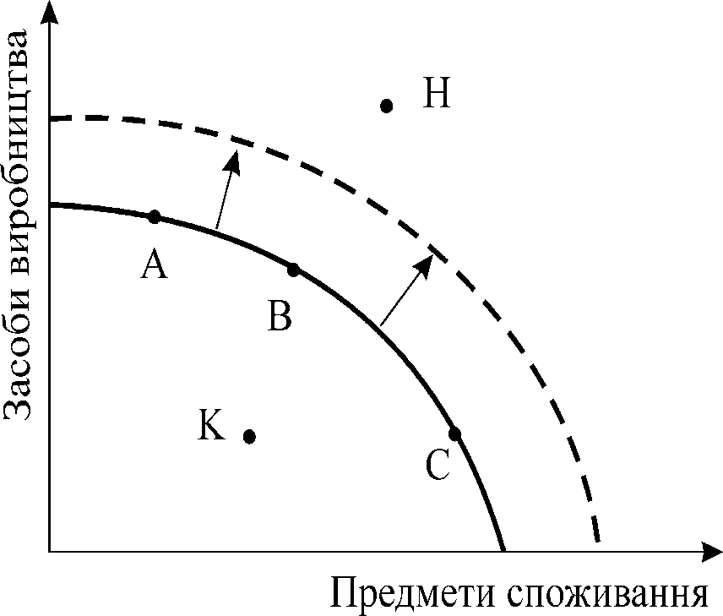
Рис. 1.1. Межа виробничих можливостей

У ситуації обмеженості ресурсів нарощування виробництва одного блага можливе лише за рахунок скорочення виробництва іншого. Така ситуація вважається ефективною, оскільки забезпечує одержання найкращого результату від використання наявних ресурсів. Межа виробничих можливостей є опуклою спадною зі зростаючим в міру просування донизу кутом нахилу, що є проявом закону зростання альтернативної вартості, який діє внаслідок недосконалої взаємозамінюваності ресурсів.
Всі точки на межі виробничих можливостей (А,В,С) є точками ефективного розподілу ресурсів. Всі точки над нею (Н) є недосяжними за даного обсягу ресурсів і даної технології. Всі точки під нею (К) відповідають неповному використанню ресурсів, є неефективними. Щоб розширити виробничі можливості, потрібно або збільшити обсяги ресурсів у суспільстві, або підвищити ефективність їх використання за рахунок технологічних інновацій, що зрушить криву трансформації далі від початку координат. Це означає, що відбувається економічне зростання.
Мікроекономіка виконує загальнотеоретичну та практичну функції, які реалізують два види аналізу – позитивний і нормативний.
Позитивний аналіз дає відповідь на запитання „що є”, вивчає реальний стан речей в економіці, з’ясовує об’єктивні взаємозв’язки між економічними явищами, формує наукові уявлення про принципи поведінки мікроекономічних суб’єктів.
Нормативний аналіз відповідає на запитання „що повинно бути”, представляє оцінкові судження про стан об’єкта чи суб’єкта економіки згідно з певними критеріями, які залежать від поглядів вченого, його прихильності до певних теоретичних концепцій. Результати позитивного аналізу дозволяють визначити шляхи досягнення нормативних цілей.

